*Estudios de Casos de Modelos Analíticos I*

Sin dudas la Ciencia de Datos, es una disciplina transversal a múltiples industrias, como ser por ejemplo: Finanzas, Retail, Automotriz, Logística, Turismo, etc.

A lo largo de esta sesión, desarrollaremos algunos Casos de Éxitos basados en diversas industrias de aplicación. Empecemos😃

**Caso Mazda**

Mazda Motor Corporation es un fabricante de automóviles japonés, fundada en 1920, con sede principal en Hiroshima, y con plantas en las localidades de Hiroshima, Nishinoura, Nakanoseki y Miyoshi, Japón.

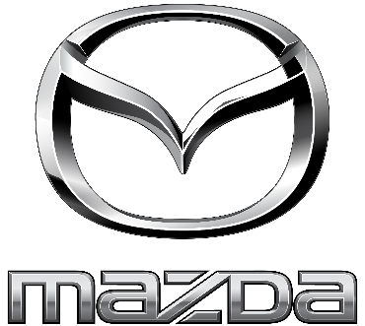

La organización implementó un algoritmo de Segmentación de Clientes, dentro de la aplicación del ámbito de estudio de la Ciencia de Datos.

Ahora bien, la pregunta que nos puede llegar a surgir es: ¿para qué sirve la segmentación de clientes? Este tipo de algoritmo en términos generales, busca encontrar grupos homogéneos de clientes que respondan de modo similar a determinadas estrategias de marketing.

Tradicionalmente la forma de crear estos segmentos, se basa en seleccionar atributos del perfil del cliente (geográficas, demográficas y socio-económicas habitualmente) para establecer ciertos los parámetros de similitud.

Los algoritmos de Clustering, permiten analizar cientos de variables de cualquier dimensión del buyer persona e incluirlos como atributos válidos para encontrar agrupaciones naturales de clientes.

En consecuencia, se busca que los grupos resultantes del análisis de clusterización sean homogéneos entre sí y diferenciados claramente de los otros clústeres que se generen.

Resulta importante mencionar también, que este tipo de algoritmo pertenece al Aprendizaje No Supervisado dentro del mundo del Machine Learning.

**Retos:**

Mazda venía utilizando la Analítica Avanzada desde hace años, y tenía muy claro que su estrategia debía estar basada en una plataforma colaborativa que cubriera todas sus necesidades. La herramienta que se utilizó fue BigML, que permite la creación de Modelos de Machine Learning auto - administrados o también conocidos como AutoML.

Link de Interés:

* https://bigml.com/



**Resultados Obtenidos:**

Una vez aplicados los más de 30 atributos para obtener la segmentación de los clientes de Mazda, el algoritmo identificó claramente 5 segmentos de clientes bien diferenciados.

**Segmento de Clientes:**

* Los segmentos encontrados diferenciaban claramente a los clientes en función de varios atributos. Así en un segmento, se ubicaban compradores jóvenes con poder adquisitivo medio con preferencias por el segmento sub medio.
* Los clientes más exigentes y con preferencia por la gama alta de la marca mostraban más interacción con el servicio de Posventa siendo más exigentes en sus interacciones.
* Un tercer grupo de clientes incluía clientes más jóvenes con coches del segmento más accesible de los vehículos de la marca.
* En el cuarto figuraban un grupo de clientes de un poder adquisitivo menor y con vehículos más antiguos de precio más asequible.
* En un último segmento menos numeroso, figuraban unos clientes jóvenes de poder adquisitivo medio pero con gran compromiso con la marca.

**Conclusiones**:

Con esta información disponible, el Departamento de Marketing de la empresa pudo orientar las campañas futuras de lanzamiento, adaptando las actividades de Marketing a cada uno de los segmentos y en especial a su público objetivo.

**Link de Interés:**

* https://cleverdata.io/clustering-analisis-de-segmentos-de-clientes-caso-de-exito-para-mazda/

**Caso San Cristóbal**

San Cristóbal Seguros, es una empresa Argentina nacida en Rosario, hace más de 80 años, con un origen mutualista. Hoy el Grupo San Cristóbal, asegura a más de 725.000 personas y cuenta con presencia física en Argentina y Uruguay.

La organización, destaca por ser en una empresa líder, caracterizada por honrar sus acuerdos, generar un impacto positivo en la comunidad y con el foco en escuchar y dar respuesta a las necesidades de sus clientes. A su vez, brinda un amplio portfolio de coberturas para individuos, productores agropecuarios, comercios, pymes y grandes empresas.



Dentro de este contexto, la empresa desarrolló su propia plataforma de detección de fraudes para el mundo del seguro, la cual responde a un profundo cambio en lo que respecta a la Transformación Digital de la organización.

Por lo tanto, con el objetivo de permitir la detección temprana y masiva de casos de fraude, nació dentro de la estructura de la compañía una nueva unidad de Prevención, que emplea tecnología como Inteligencia Artificial, Machine Learning y Ciencia de Datos.

Como el campo de aplicación de la detección de fraude es tan amplio, se incorporaron también, especialistas en criminalística, agro, peritos, científicos de datos, entre otros, formándose de tal manera un verdadero equipo multidisciplinario.

**¿Qué se busca con el modelo de ML?** Discernir entre los casos reales y los posibles fraudes, lo cual genera un impacto directo en el negocio central de la compañía. Resulta importante mencionar, que este tipo de algoritmo pertenece al Aprendizaje Supervisado modelos de Clasificación, donde se trata de clasificar la variable target: Fraude/No Fraude.

Para detectar los casos de posible fraude, se realizan los siguientes 4 pasos:

* **Detección:** Puede ser denunciado de forma manual por cualquier agente de la compañía o puede detectarlo directamente la herramienta de IA, gracias a sus "reglas" predefinidas y modelos predictivos.
* **Análisis:** El equipo de analistas recibe los posibles casos y se separa "la paja del trigo", para devolver al circuito de la compañía los falsos positivos o caso contrario, continuar su proceso de investigación. (Este concepto se asocia a la Matriz de Confusión).
* **Investigación:** La compañía conformó un equipo interno de investigación eficiente y profesional que se encarga de analizar a fondo los casos. Cabe destacar que cualquiera de las verticales de la compañía (desde ART hasta seguros automotores) puede pasar por el proceso de análisis. Entre 24 y 48 horas se resuelven los casos.
* **Resolución**: Luego de realizar el análisis correspondiente, el equipo toma la decisión de rechazar la denuncia y evaluar la factibilidad de iniciar la instancia judicial en caso de ser necesario.

Como parte de estos modelos de detección, San Cristóbal cuenta con una plataforma de análisis de imágenes para vehículos siniestrados. De forma independiente, se encarga de catalogar las imágenes, la marca, color y patente, para luego identificar los daños. (Aplicación del Deep Learning).

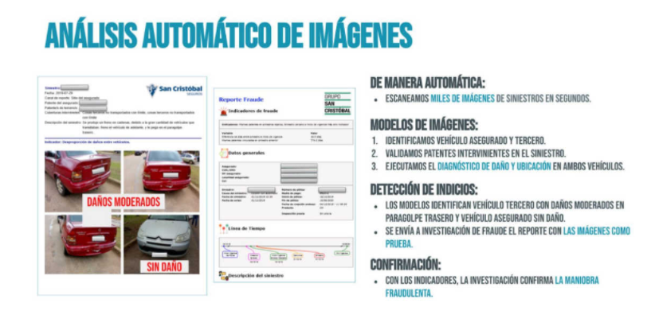

**Conclusiones:**

Gracias a la implementación del modelo de predicción de fraude y de cara al futuro, la compañía está explorando nuevas alternativas de uso para su plataforma, tal como el análisis de los vehículos a la hora de tomar un seguro, así como también para la liquidación de siniestros, optimizando notablemente la experiencia del usuario.

**Link de Interés:**

* https://www.iprofesional.com/tecnologia/325262-san-cristobal-asi-funciona-su-herramienta-para-deteccion-de-fraudes

**Caso Starbucks**

Starbucks no sólo vende grandes cantidades de bebidas frías y calientes en todo el mundo, sino que también recopila enormes cantidades de datos de más de 100 millones de transacciones por semana. ¿Cómo usa estos datos? ¿Cómo impacta en su estrategia de posicionamiento en el mercado?



La forma en que Starbucks utiliza los datos y la tecnología moderna para obtener una ventaja competitiva, es analizada por diversas empresas del mundo independiente del rubro de aplicación. Por ejemplo, la compañía es pionera en combinar sistemas de fidelización, tarjetas de pago y aplicaciones móviles, etc.

Ahora veremos algunos ejemplos de cómo Starbucks usa datos, IA e IoT para obtener una ventaja competitiva, lo que le permite a la compañía convertirse en una empresa de tecnología de datos en el área de alimentos y bebidas.

Resulta importante mencionar, que Starbucks cuenta con más de 30,000 tiendas en todo el mundo y realiza cerca de 100 millones de transacciones por semana. Esto le da una visión integral de lo que consumen y disfrutan sus clientes.



Todos los ejemplos que mencionaremos a continuación, junto con tecnologías como AI, Data Sience, IoT y la nube, le permiten a la organización alcanzar los siguientes objetivos:

* Dirigirse a clientes con promociones y ofertas personalizadas.
* Desarrollo de productos orientados a las necesidades de los clientes y usuarios.
* Planificación inmobiliaria sofisticada.
* Creación dinámica de menú y ajustes.
* Mantenimiento optimizado de las maquinarias de la compañía.

**# Ejemplo 1: Promociones Personalizadas**:

Conocer las preferencias individuales de los pedidos de los clientes y los patrones de compra le permite a Starbucks enviar ofertas personalizadas con mayor probabilidad de ser relevantes. Un enfoque importante de este tipo de trabajo, es sugerir nuevos productos que un consumidor pueda disfrutar, en función de lo que pidan.

Pero no se trata solo de promociones personalizadas. Una gran parte sigue ofreciendo campañas masivas convencionales, pero directamente a cada consumidor en el segmento objetivo. Estos pueden incluir bebidas frías en días calurosos, lanzamientos de productos o menús de temporada.

**# Ejemplo 2: Desarrollo de productos orientados a las necesidades de los clientes y usuarios:**

Las promociones personalizadas son indudablemente efectivas, pero igualmente importante para Starbucks es el uso de los datos del cliente en el desarrollo de su gama de productos, esto le permite a la compañía crear productos y servicios que sus *“Clientes amen” *

Por ejemplo, hace más de 15 años surgió una idea de introducir bebidas con sabor a calabaza en temporada de Halloween. Esto se ha convertido en una gama completa de productos globales inspirados en calabazas para la organización.

**# Ejemplo 3: Planificación inmobiliaria sofisticada:**

Planear dónde abrir una tienda Starbucks es ahora un complejo análisis de datos. En este proceso de análisis, se incluyen factores asociados a la población, niveles de ingresos, tráfico, presencia de competidores, etc. El sistema también considera la ubicación de las tiendas existentes de Starbucks y se basa en gran parte en el uso de datos geo-referenciados a través de los sistemas SIG (Sistemas de Información Geoespacial).

**# Ejemplo 4: Menús dinámicos:**

Una implicación de los ejemplos anteriores, es que Starbucks tiene la capacidad de refinar y ajustar continuamente sus ofertas. La forma en que Starbucks utiliza los datos le permite que pueda realizar revisiones basadas en el cliente, la ubicación y la hora. Esto en consecuencia, afecta a productos, promociones y precios. Incluso, también es factible impulsar productos seleccionados según las circunstancias locales, como el clima o la hora del día.

**# Ejemplo 5: Mantenimiento optimizado de las maquinarias de la compañía:**

Gracias a la analítica de datos, es posible identificar de manera proactiva potenciales averías en las maquinarias de la empresa, de tal forma de realizar mantenimientos preventivos evitando costos y gastos para la organización.

*Link de Interés:*

* *https://brita.mx/starbucks-no-es-un-negocio-de-cafe-es-una-empresa-de-tecnologia-de-datos*